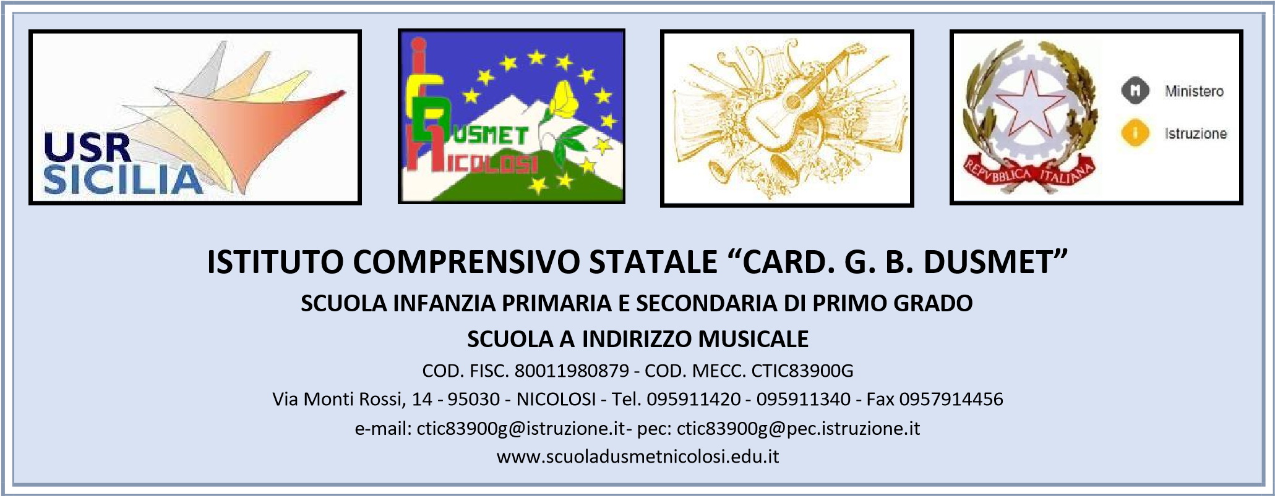
ALLEGATO C personale ATA Al Dirigente Scolastico

Dell’Istituto Comprensivo Statale
Card. G. B. Dusmet
di Nicolosi CT

Il/la sottoscritto/a ………………….…..…………………………………… Codice Fiscale………………..…………….............................…
nat… a ………………………………(…..) il ……………………, e residente a …………………………in via ………………….………………, n……, telefono …………….....................................
e-mail……………………...............................................................……...……..

CHIEDE
di partecipare alla selezione per la partecipazione alla Mobilità Erasmus + per la frequenza del corso:

◻ IA E NUOVE TECNOLOGIE

Nicolosi,……………………………
Firma
………………………………………………
ALLEGATO D personale Ata Al Dirigente Scolastico
Dell’Istituto Comprensivo Statale
Card. G. B. Dusmet
di Nicolosi CT

Tabella di valutazione per il personale ATA:
Titoli culturali e professionali | a cura del richiedente | a cura della commissione
Laurea triennale o equiparata
fino a 89................................... 7 punti
da 90 a 104............................... 9 punti
da 105 in poi...............................15punti
Laurea specialistica o vecchio ordinamento
fino a 89......................................7 punti
da 90 a 99...................................10 punti
da 100 a 104............................. 15 punti
da 105 a 110 e lode ..................20 punti
Diploma di Scuola Secondaria di II Grado
(Valutato in mancanza di laurea - punti 5)
Diploma Scuola secondaria di primo grado (Valutato in mancanza di laurea e di diploma di secondaria di II grado - punti 3)
Adeguata competenza (certificata e dimostrabile) in lingua inglese o nella lingua
del Paese in cui viene effettuata la mobilità; (punti 2 )
Corsi di formazione attinenti le metodologie innovative, le STEM, le lingue straniere (max n. 5 titoli – 2 punti per titolo)
Certificazioni informatiche riconosciute: AICA ECDL, AICA EUCIP, EIPASS, MICROSOFTIC3, ecc. (5 punti per certificazione - max 2 certificazioni)

Nicolosi,………………… Firma
…………………………………………………..

